**教务系统教师授课计划表上传审核流程**

### 一、教师身份上传“授课计划”

1.点击我的🡪授课计划，进入授课计划申请页面

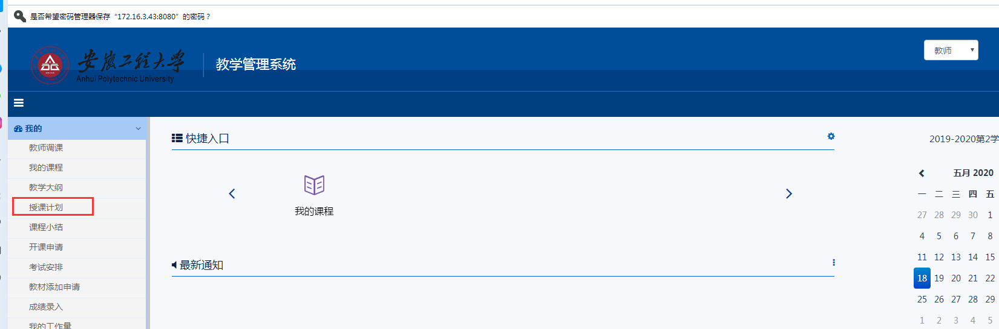

2.可按照学年学期查询查看授课计划, 在此页面，分别点击课程序号、课程名称、课程类别、教学班、课时，可实现按点击项排序的功能。如下图所示：

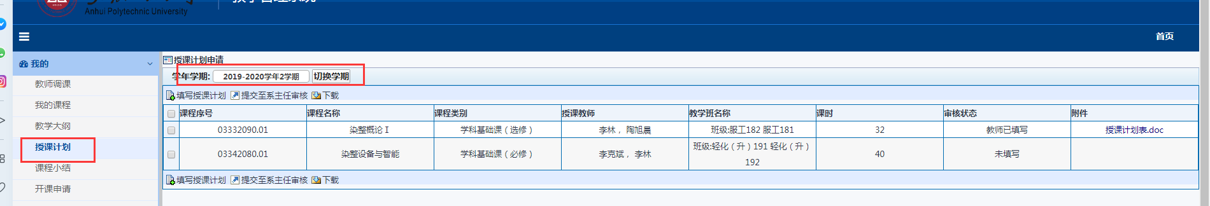

3.填写授课计划：在授课计划页面中选择一条相关的教学任务，点击左上角的，进入授课计划申请填写页面(如下图)，点击“选择文件”进行上传《安徽工程大学 XXX　～XXX　　学年第X学期教师授课计划表》

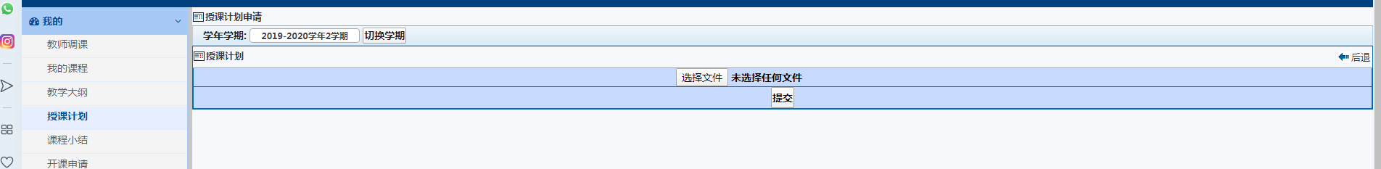

4．上传成功后，点击“提交至系主任审核”。审核状态由“教师已填写”变为“系主任审核”如下图所示：

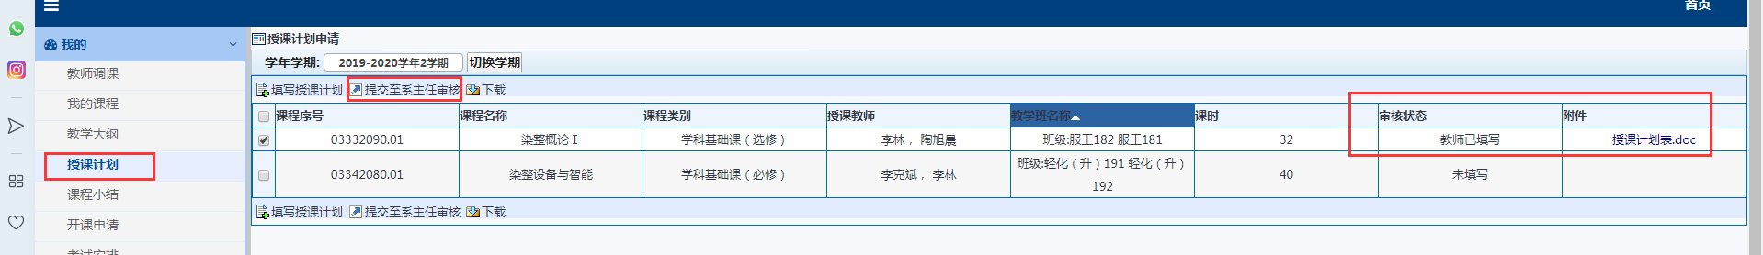



### 二、系主任身份登录，进行审核“授课计划表”

1.登录系统，点击“教学质量”模块，如下图：



2.点击左侧栏目的“授课计划”，切换至2019-2020学年第2学期，进入“系主任审核”状态，系主任通过“主讲教师”筛选条件，查询需要审批的授课计划记录。

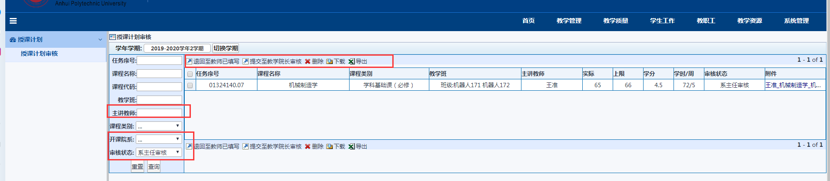

3.系主任对审批通过的授课计划，点击“提交至教学院长审核”；对未通过的授课计划，点击“退回至教师已填写”状态。

### 三、教学院长身份登录，进行审核“授课计划表”

1.登录系统，点击“教学质量”模块，如下图：



2.点击左侧栏目的“授课计划”，切换至2019-2020学年第2学期，进入“教学院长审核”状态，查询需要审批的授课计划记录。

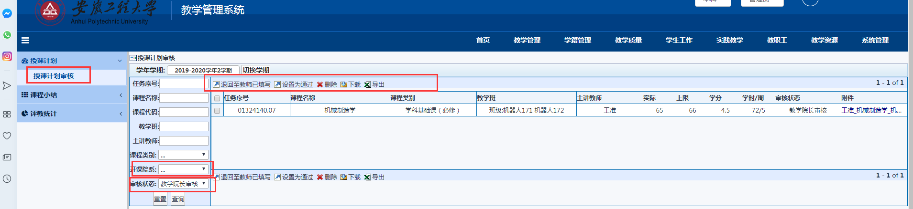

3.审核通过的授课计划表，点击“设置通过”菜单；若审核不通过的授课计划表，点击“退回至教师已填写”菜单。

4.通过查询条件中开课院系、“审核状态”-“未填写”等条件，可查询未上传授课计划表的教学任务相关数据。